KUŞ ÇATI
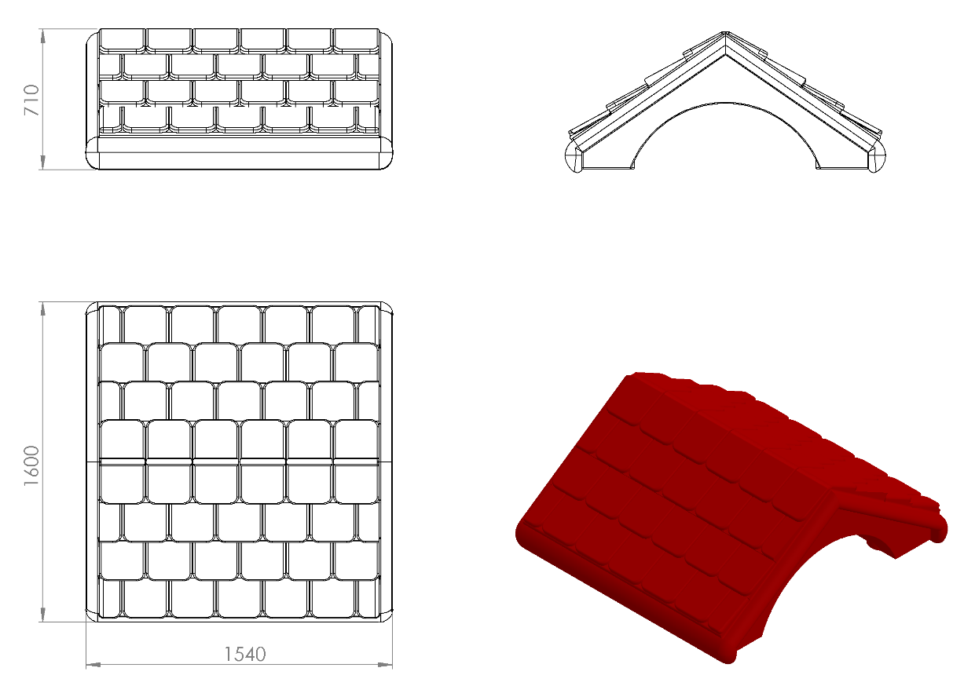
1540 x 1600 mm ölçülerinde ve toplam yüksekliği 710 mm olan kuş çatı 1. Sınıf polietilen malzemeden minimum 30 kg olarak tek parça halinde rotasyon yöntemi ile çift cidarlı olarak üretilecektir.
Kulube çatısı mimarisi şeklinde tasarlanan çatının üzerinde mevcut olacak kiremit ya da şilte halindeki desenler ile gerçekçiliği ve görsel zenginliği artırılacaktır.
Kuş çatı oyun elemanı kıvrımlı kenar hatlarının ergonomik tasarımı; estetik görünüm ve yüksek mukavemet dayanımı için radüslü olarak kendiliğinden çocukların ilgisini çekecek canlı renklerde üretilip sonradan boyanmayacaktır.

